LENGUA – 20 AL DE ABRIL
LA ODISEA –
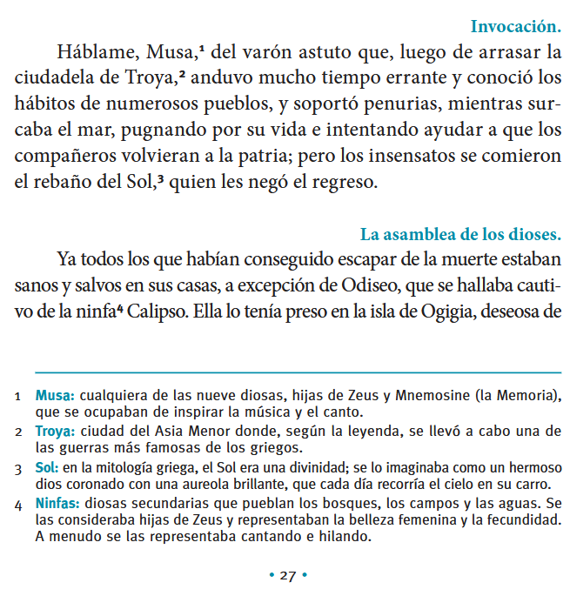
CANTO I

HOMERO
tomarlo por esposo. Ya había llegado el tiempo decretado por los dioses para que regresara a Ítaca, su patria, y todas las deidades se apiadaban de él, excepto Poseidón, a cuyo hijo Polifemo había cegado.
Un día se reunió la asamblea de los dioses: todos se habían dado cita en el palacio del olímpico Zeus, excepto Poseidón, quien se encontraba en el lejano país de los etíopes, donde asistía a unos sacrificios que habían preparado en su honor. Recordando el ejemplo de Egisto, a quien Orestes había dado muerte, el padre de los hombres fue el primero en tomar la palabra:
—Los humanos nos echan la culpa de sus males, cuando en verdad son ellos quienes se los buscan con sus propias locuras. Aunque enviamos a Hermes para desalentarlo, Egisto se casó igualmente con la esposa de Agamenón y lo mató cuando este volvía a su casa.

Notas al Pie
- 5. Ítaca: isla griega emplazada en el mar Jónico. Es la patria de Odiseo, en donde reina junto a Penélope. A menudo se la describe como una isla montañosa, árida y apta para criar cabras.
- 6. Poseidón: dios del mar. Es hijo de Crono y Rea, y, por lo tanto, hermano de Zeus, Hades y Hera. Es un dios irascible; a menudo suscita tormentas y remueve las aguas con ayuda de su tridente. Está enojado con Odiseo, puesto que este ha cegado a su hijo amado, Polifemo.
- 7. Polifemo: hijo de Poseidón y de la ninfa Toosa, es un gigante salvaje y horrible, que desconoce los lazos sociales más básicos, se alimenta de carne cruda y vive aislado en una caverna (ver canto ix).
- 8. Zeus: es el rey del Olimpo, la divinidad más importante, que domina el cielo y la tierra. Está casado con Hera, pero es un dios muy enamoradizo y tiene incontables hijos con otras diosas y con mujeres mortales. Preside la asamblea de los dioses, vela por el respeto de los juramentos y de la hospitalidad.
- 9. Egisto: primo de Agamenón y Menelao. Cuando estos parten hacia Troya, Egisto se queda en el palacio junto a Clitemestra, a quien finalmente seduce. Cuando Agamenón vuelve de la guerra, lo recibe con un banquete y lo asesina. Reina durante siete años más hasta que Orestes (el hijo de Agamenón y Clitemestra) lo mata.
- 10. Hermes: hijo de Zeus y Maya. Inventor de la lira y la flauta, Hermes es el mensajero de los dioses. Se lo representa con sandalias aladas y un sombrero de ala ancha. Una de sus funciones consiste en guiar a las almas de los muertos hacia el Hades.
- 11. Agamenón: llamado Atrida por ser hijo de Atreo, Agamenón es hermano de Menelao y jefe del ejército aqueo en la guerra de Troya. Es el rey de Argos, marido de Clitemestra y padre de Orestes, Ifigenia y Electra. Su disputa con Aquiles por el botín obtenido en un saqueo da comienzo al relato de la Ilíada.

marco teórico (Páginas 31-32)

